Der barmherzige Samariter zum Basteln / Ausmalen
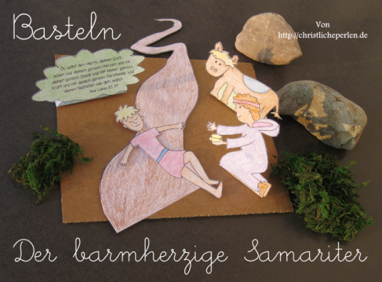
Nach Lukas 10, 25 – 37.
Man braucht:
Die Anleitung mit Vorlage als PDF (enthält auch das Ausmalbild)
Aus der PDF einen Ausdruck der Bastelvorlage auf dünne Pappe (z. B. blanko DIN-A4-Karteikarten aus dem Schreibwarenhandel) oder auf Papier, das nach dem Ausmalen zum Stabilisieren mit dünner Pappe dahinter geklebt wird
Farbstifte, Schere, Malunterlage, Klebstoff
Feste Pappe / Karton (ca. 17, 5 cm x 16, 5 cm) als Untergrund, auf den die Figuren geklebt werden
Auf Wunsch Moos, Hölzer, Steine… als Außendeko
Herstellung:
Die Bastelvorlage ausmalen und gegebenenfalls zum Stabilisieren mit dünner Pappe dahinter kleben.
Die Figuren ausschneiden. Samariter, Esel und Busch jeweils an der rechteckigen Fläche falten, so dass sie mit der Fläche stehen können.
Den Weg etwa mittig auf dem Pappuntergrund festkleben, den Überfallenen auf dem Weg. Samariter, Esel und Busch darum kleben. Eventuell Moos, Hölzer und / oder Steine außen arrangieren. Fertig!
Möchte man die Bastelvorlage anstelle der PDF oben direkt speichern, bitte vorher einmal zum Vergrößern mit der linken Maustaste darauf klicken:

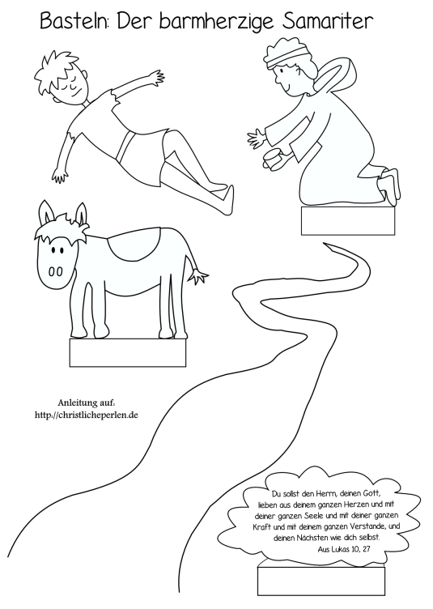
Möchte man das Ausmalbild anstelle der PDF oben direkt speichern, bitte vorher einmal zum Vergrößern mit der linken Maustaste darauf klicken:
